วาระการประชุมบุคลากรคณะสิ่งแวดล้อมและทรัพยากรศาสตร์
ครั้งที่ 1/2566
วันพุธที่ 1 มีนาคม 2566 เวลา 15.00 น.
ณ ห้องประชุมคณะสิ่งแวดล้อมและทรัพยากรศาสตร์ มหาวิทยาลัยมหาสารคาม
และระบบออนไลน์
.........................................................

ระเบียบวาระที่ 1 เรื่องแจ้งเพื่อทราบ
  - เรื่องแจ้งจากประธานในที่ประชุม
- คำสั่งมหาวิทยาลัยมหาสารคาม ที่ 3440/2565 เรื่องแต่งตั้งคณบดีคณะสิ่งแวดล้อมและทรัพยากรศาสตร์
- คำสั่งมหาวิทยาลัยมหาสารคาม ที่ 365/2566 เรื่องแต่งตั้งรองคณบดีคณะสิ่งแวดล้อมและทรัพยากรศาสตร์
1. นางอารีรัตน์ รักษาศิลป์ รองคณบดีฝ่ายบริหาร
2. ผู้ช่วยศาสตราจารย์ปานใจ สื่อประเสริฐสิทธิ์ รองคณบดีฝ่ายวิชาการและประกันคุณภาพ
- คำสั่งมหาวิทยาลัยมหาสารคาม ที่ 364/2556 เรื่องแต่งตั้งผู้ช่วยคณบดีคณะสิ่งแวดล้อมและทรัพยากรศาสตร์
1. นายลิขิต จันทร์แก้ว ผู้ช่วยคณบดีฝ่ายพัฒนานิสิตและอาคารสถานที่
2. นายพรรคพงษ์ ศรีประเสริฐ ผู้ช่วยคณบดีฝ่ายวิเทศสัมพันธ์และบริการวิชาการ
และการรักษาการตามลำดับในข้อ 2-3
- การประชุมผู้บริหารคณะ ครั้งที่ 1/2566 วันที่ 8 กุมภาพันธ์ 2566 ได้มอบนโยบายและมอบหมายงานให้ผู้บริหารทุกท่านในงานที่รับผิดชอบและการกำกับ กพร. เรียบร้อยแล้ว
- การประชุมคณะกรรมการกำกับและรับผิดชอบตัวชี้วัด ครั้งที่ 1/2566 วันที่ 22 กุมภาพันธ์ 2566 ทั้งในส่วนของคำรับรองการปฏิบัติราชการระดับคณะ และคำรับรองการปฏิบัติราชการ ระดับสำนักงานเลขานุการคณะ ได้ดำเนินการเรียบร้อยแล้ว
- การประชุมสภามหาวิทยาลัยมหาสารคาม ครั้งทื่ 1/2566 วันที่ 27 มกราคม 2566 มีวาระการพิจารณาให้ความเห็นชอบรายงานสรุปผลการประเมินคณบดี ผู้อำนวยการ สำนักหรือหน่วยงานที่มีฐานะเทียบเท่า ประจำปีงบประมาณ พ.ศ.2565 ในส่วนของคณบดีคณะสิ่งแวดล้อมและทรัพยากรศาสตร์ ได้คะแนน 85.22 ระดับคุณภาพในระดับดีมาก
- การลงเวลาปฏิบัติราชการ
คณะฯ ขอกำชับเรื่องการลงเวลาปฏิบัติราชการของบุคลากรทุกท่านโดยเวลาปฏิบัติราชการในวันทำการของท่านคือ ตั้งแต่เวลา 08.30 น. ถึงเวลา 16.30 น. ขอให้ทุกท่านได้ปฏิบัติตามระเบียบอย่างเคร่งครัด
- การลาออกของบุคลากรในสังกัด
ด้วย นางปวริศา ปัดเสน ข้าราชการพลเรือนในสถาบันอุดมศึกษา เลขประจำตำแหน่ง 340 ได้ยื่นลาออกจากราชการ โดยมีผลตั้งแต่วันที่ 1 พฤศจิกายน 2565 ซึ่งทำให้งานพัฒนานิสิตและกิจการพิเศษของคณะสิ่งแวดล้อมและทรัพยากรศาสตร์ ไม่มีผู้รับผิดชอบมติที่ประชุมคณะกรรมการประจำคณะสิ่งแวดล้อมฯ ครั้งที่ 10/2565 ได้มีมติเห็นชอบให้ขออนุมัติกรอบอัตราลูกจ้างชั่วคราว ตำแหน่ง นักวิชาการศึกษา คุณวุฒิปริญญาตรี อัตราเงินเดือน 13,300 บาท ซึ่งขณะนี้ได้เปิดรับสมัครและปิดรับสมัครไปแล้วเมื่อวันที่ 28 กุมภาพันธ์ 2566 โดยมีผู้สมัคร 1คน และกำลังดำเนินการประกาศรายชื่อผู้มีสิทธิสอบ โดยคาดว่าจะสามารถเริ่มบรรจุแต่งตั้งและเริ่มปฏิบัติงานตั้งแต่วันที่ 1 เมษายน 2566

1.2 เรื่องแจ้งจากรองคณบดีฝ่ายบริหาร
- รายงานเงินสะสมคงเหลือของคณะฯ
ตามที่ กองคลังและพัสดุ ได้จัดทำข้อมูลรายงานเงินสะสมคงเหลือของคณะฯ
ณ 30 กันยายน 2565 (ปิดปีงบประมาณ พ.ศ. 2565) มีรายละเอียดข้อมูลดังนี้
รายรับจริง ปีงบประมาณ 2565 9,567,225.00 บาท
หัก รายจ่ายจริง ปีงบ 2565 6,304,351.98
เงินกันไว้เบิกจ่ายเหลื่อมปี 2565 168,960.00
รวมรายจ่าย 6,473,311.98 บาท
เงินเหลือจ่าย ณ สิ้นปีงบประมาณ พ.ศ. 2565 3,093,913.02 บาท

บวก เงินสะสม คงเหลือ ณ 30 กันยายน 2564 ยกมา 8,855,493.68
ยกเลิกเงินกันเหลื่อมปีงบประมาณ 2563-2564 50,500.00 8,905,993.68 บาท
รวมรายรับเงินสะสมคงเหลือ ปีงบประมาณ พ.ศ. 2565 11,999,906.70 บาท
หัก นำไปตั้งงบประมาณ ต้นปี 2566 (งบลงทุน) 1,318,300.00 บาท
คงเหลือเงินสะสม หลังหักตั้งงบ ต้นปี 2566 10,681,606.70 บาท

  - เรื่องแจ้งจากรองคณบดีฝ่ายวิชาการฯ
- ผลการรับสมัครคัดเลือกบุคคลเข้าศึกษาต่อในระดับปริญญาตรี
จากการรับสมัครคัดเลือกบุคคลเข้าศึกษาต่อในระดับปริญญาตรี รอบ 2 Quota (โควตาภาคตะวันออกเฉียงเหนือ ครั้งที่ 1) ที่รับสมัครผ่านระบบอินเตอร์เน็ตระหว่างวันที่ 5 มกราคม – 15 กุมภาพันธ์ที่ผ่านมา พบว่า มีนิสิตที่เลือกคณะสิ่งแวดล้อมและทรัพยากรศาสตร์ (อันดับ 1 – 4) มีรายละเอียดดังนี้

หลักสูตร | จำนวนนิสิตที่เลือก  (อันดับ 1 – 4) | จำนวนเรียกรับ
วท.บ.เทคโนโลยีสิ่งแวดล้อม | 124 | 124
วท.บ.การจัดการทรัพยากรธรรมชาติและสิ่งแวดล้อม | 110 | 110
กศ.บ.สิ่งแวดล้อมศึกษา | 218 | 100
หมายเหตุ: 1. การเลือกระบบจะพิจารณาคะแนนเป็นสำคัญ

มีการสัมภาษณ์เฉพาะหลักสูตร กศ.บ.สิ่งแวดล้อมศึกษา (7 มีนาคม 2566 สัมภาษณ์แบบออนไลน์) ทางมหาวิทยาลัยจะประกาศรายชื่อผู้ผ่านการคัดเลือกในวันที่ 9 มีนาคม 2566 และกำหนดให้ยืนยันสิทธิ์ในระบบมหาวิทยาลัยมหาสารคามวันที่ 9 – 10 มีนาคม 2566 ยืนยันสิทธิเข้าศึกษารอบที่ 2 ผ่านระบบอินเตอร์เน็ต เว็บไซต์ mytcas.com ในวันที่ 4 – 5 พฤษภาคม 2566

- กำหนดการรับสมัครคัดเลือกบุคคลเข้าศึกษาต่อในระดับปริญญาตรี โควตาภาคตะวันออกเฉียงเหนือ ครั้งที่ 2
กำหนดการรับสมัครจะเริ่มตั้งแต่วันที่ 15 มีนาคม – 10 เมษายน 2566 ซึ่งทางคณะฯ จึงใคร่ขอความอนุเคราะห์ประชาสัมพันธ์หลักสูตรผ่านช่องทางต่างๆ ที่สามารถกระทำได้ เพื่อให้จำนวนนิสิตเป็นไปตามแผนการรับที่กำหนดไว้ ซึ่งรายละเอียดเกณฑ์การรับมีดังนี้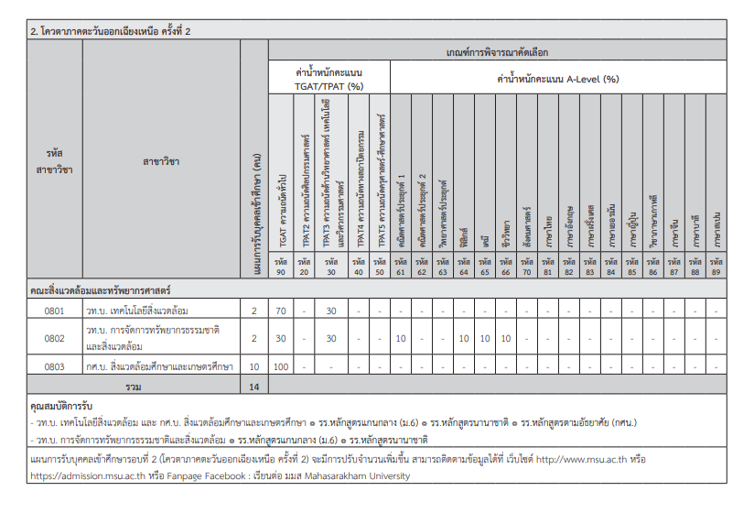

  - เรื่องแจ้งจากผู้ช่วยคณบดีฝ่ายพัฒนานิสิตฯ (ถ้ามีกรุณาส่งไฟล์วาระเพื่อประกอบการรายงาน)
- รายงานกีฬาราชพฤกษ์

  - เรื่องแจ้งจากผู้ช่วยคณบดีฝ่ายวิเทศสัมพันธ์ฯ
- วันที่ 24-26 มกราคม 2566 ทีมนักวิจัยและเจ้าหน้าที่มหาวิทยาลัยแห่งชาติลาว โดยคณะวิศวกรรมศาสตร์ คณะวิทยาศาสตร์สิ่งแวดล้อม และคณะสถาปัตยกรรมศาสตร์ สาธารณรัฐประชาธิปไตยประชาชนลาว เดินทางเข้าร่วมหารือและวางแผนสร้างความร่วมมือทางวิชาการ (MoA) กับคณะสิ่งแวดล้อมและทรัพยากรศาสตร์ มหาวิทยาลัยมหาสารคาม และศึกษาดูงาน แลกเลี่ยนเรียนรู้ เกี่ยวกับระบบบริหารจัดการน้ำ และโรงปุ๋ยหมักชีวภาพ มหาวิทยาลัยมหาสารคาม พร้อมทั้งแลกเปลี่ยนเรียนรู้และเข้าเยี่ยมชมห้องปฏิบัติการของคณะสิ่งแวดล้อมและทรัพยากรศาสตร์ คณะวิศวกรรมศาสตร์ และคณะสถาปัตยกรรมศาสตร์ ผังเมืองและนฤมิตศิลป์ มหาวิทยาลัยมหาสารคาม
- วันที่ 16 และ 23 กุมภาพันธ์ 2566 ได้เข้าร่วมประชุมกับส่วนกองประชาสัมพันธ์และกิจการต่างประเทศมหาวิทยาลัยมหาสารคาม ว่าด้วยการลงนาม MoA หลักสูตร 3+2 Fast Track Program ร่วมกับ Ming Chi University of Technology (MCUT) ไต้หวัน ร่วมกับคณะวิศวกรรมศาสตร์ คณะการบัญชีและการจัดการ คณะสิ่งแวดล้อมและทรัพยากรศาสตร์ คณะวิทยาศาสตร์ คณะสถาปัตยกรรมศาสตร์ ผังเมืองและนฤมิตศิลป์ คณะศิลปกรรมศาสตร์และวัฒนธรรมศาสตร์ และคณะวิทยาการสารสนเทศ ในวันที่ 21 มีนาคม พ.ศ. 2566 (เดิมมหาวิทยาลัยมหาสารคาม โดยคณะวิศวกรรมศาสตร์ ได้ลงนาม MoU ตั้งแต่ พ.ศ. 2563)
- ขอแสดงความยินดีกับนักวิจัยที่ได้ทุนอุดหนุนจากโครงการบริการวิชาการแบบบูรณาการเพื่อสร้างนวัตกรรมและชุมชนต้นแบบสู่การพัฒนาที่ยั่งยืน มหาวิทยาลัยมหาสารคาม ประจำปีงบประมาณ พ.ศ. 2566 ได้แก่
- ผศ.ดร.อภิพงษ์ พุฒคำ ผู้อำนวยการศูนย์วิจัยด้านสิ่งแวดล้อมและพลังงานที่ยั่งยืน (SEER) โครงการส่งเสริมกระบวนการผลิต-ขึ้นเม็ดปุ๋ยจากขยะอินทรีย์ชุมชนและวัสดุเศษเหลือจากโรงงานน้ำตาลเพื่อสร้างความเข้มแข็งของเศรษฐกิจฐานรากของชุมชน โดยบูรณาการความร่วมมือกับคณะเทคโนโลยีและคณะสถาปัตยกรรมศาตร์ ผังเมือง และนฤมิตศิลป์ มหาวิทยาลัยมหาสารคาม
- ดร.ธายุกร พระบำรุง ผู้อำนวยการหน่วยปฏิบัติการวิจัยการเปลี่ยนแปลงสภาพภูมิอากาศ การบรรเทา และการปรับตัว (CMARE)
โครงการยกระดับชุมชนโพธิ์ศรี1 เป็นองค์กรธุรกิจชุมชนผลิตภัณฑ์แปรรูปจากข้าวเม่าที่เป็นอัตลักษณ์ของตำบลตลาด อำเภอเมืองมหาสารคาม จังหวัดมหาสารคาม โดยบูรณาการความร่วมมือกับคณะสาธารณสุขศาสตร์ คณะวิทยาศาสตร์ คณะการบัญชีและการจัดการ และคณะสถาปัตยกรรมศาตร์ ผังเมือง และนฤมิตศิลป์ มหาวิทยาลัยมหาสารคาม

  - เรื่องแจ้งจากหัวหน้าสำนักงานเลขานุการ
- ด้วยมหาวิทยาลัยกำหนดจัดโครงการฮีตเดือน 4 ประเพณีบุญผะเหวด ประจำปี 2566 ระหว่างวันที่ 8-10 มีนาคม 2566 ณ พิพิธภัณฑ์มหาวิทยาลัยมหาสารคาม ในการนี้ คณะสิ่งแวดล้อมและทรัพยากรศาสตร์ ขอเชิญชวนทุกท่านร่วมงาน รายละเอียดดังนี้ 1. วันพุธที่ 8 มีนาคม 2566 เวลา 08.30-16.30 น. ขอเชิญเข้าร่วมกิจกรรมอบรมและฝึกปฏิบัติการทำดอกโนและธุงแมงมุม ณ พิพิธภัณฑ์มหาวิทยาลัยมหาสารคาม (แจ้งความประสงค์ขอเข้าร่วมได้ที่ นางสรวงสุดา สิงขรอาสน์) 2.วันที่ 9 มีนาคม 2566 เวลา 14.09-20.00 น. ขอเชิญร่วมพิธีอัญเชิญพระอุปคุต/แห่งผะเหวดสันดรเข้าเมือง /พิธีเจริญพระพุทธมนต์ และร่วมรับฟังการแสดงพระธรรมเทศกันมาลัยหมื่นกัณฑ์มาลัยแสน ณ มณฑลประกอบพิธีบริเวณท่าน้ำสโมสรบุคลากร และพิพิธภัณฑ์มหาวิทยาลัยมหาสารคาม 3. วันที่ 10 มีนาคม 2566 ขอเชิญ ร่วมพิธีตักบาตรเข้าพันก้อน / หังเทศนฺสังกาส และร่วมจุดธูปเทียนบูชากัณฑ์เทศ "คณะสิ่งแวดล้อมและทรัพยากรศาสตร์ ร่วมกับคณะเทคโนโลยีและกองกลาง รับผิดชอบจุดธูปเทียนในกัณฑ์มหาพน" 4. ขอเชิญผู้มีจิตศรัทธา ร่วมบริจาคทุนทรัพย์ ได้ที่ สำนักงานเลขานุการคณะ ได้ตั้งแต่บัดนี้ ถึงวันที่ 10 มีนาคม 2566
- ขอความอนุเคราะห์ข้อมูลการจัดดำเนินโครงการประจำปีงบประมาณ 2566 เนื่องจากสภามหาวิทยาลัยมหาสารคาม มีแนวทางการบริหารจัดการงบประมาณรายจ่ายเงินรายได้ ประจำปีงบประมาณ พ.ศ. 2566 มุ่งเน้นการใช้จ่ายเงินให้เกิดประสิทธิภาพและประสิทธิผลสูงสุด เพื่อสนับสนุนภารกิจหลักของมหาวิทยาลัย และให้กองแผนงาน ติดตามการดำเนินโครงการเพื่อรายงานต่อสภามหาวิทยาลัยนั้น ในการนี้ คณะฯ จึงใคร่ขอความอนุเคราะห์ข้อมูลการจัดดำเนินโครงการประจำปีงบประมาณ 2566 จากท่าน ตามแบบฟอร์มที่แนบมานี้
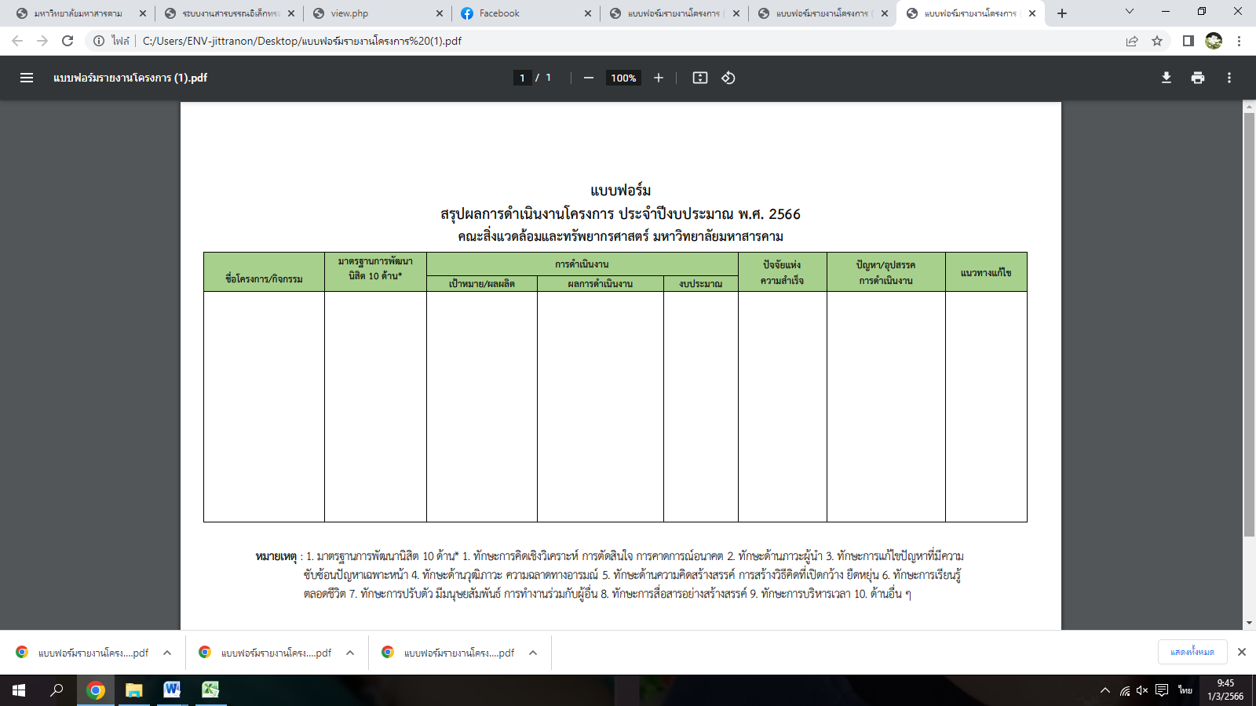

ระเบียบวาระที่ 2 รับรองรายงานการประชุม (ไม่มี)

ระเบียบวาระที่ 3 เรื่องสืบเนื่อง (ไม่มี)

ระเบียบวาระที่ 4 เรื่องเพื่อพิจารณา

ระเบียบวาระที่ 5 เรื่องอื่น ๆ
5.1 กำหนดการประชุมครั้งต่อไป
เพื่อเป็นการรายงาน ติดตามผลการทำงานและปรึกษาหารือ ข้อราชการต่างๆ จึงขอกำหนดการประชุมบุคลากรคณะสิ่งแวดล้อมและทรัพยากรศาสตร์ ประจำปี 2566 โดยกำหนดให้มีการประชุม ครั้งที่ 2/2566 ในวันที่ 3 พฤษภาคม 2565 เวลา 13.30 น. ณ ห้องประชุม 1 และ
หากบุคลากรท่านใดมีความประสงค์ที่จะส่งวาระการประชุมบุคลากรคณะสิ่งแวดล้อมและ
ทรัพยากรศาสตร์ สามารถ ส่งได้ที่ นางสาวจิตตรานนท์ จันทะเสน หรือ Ann99_4@hotmail.com

